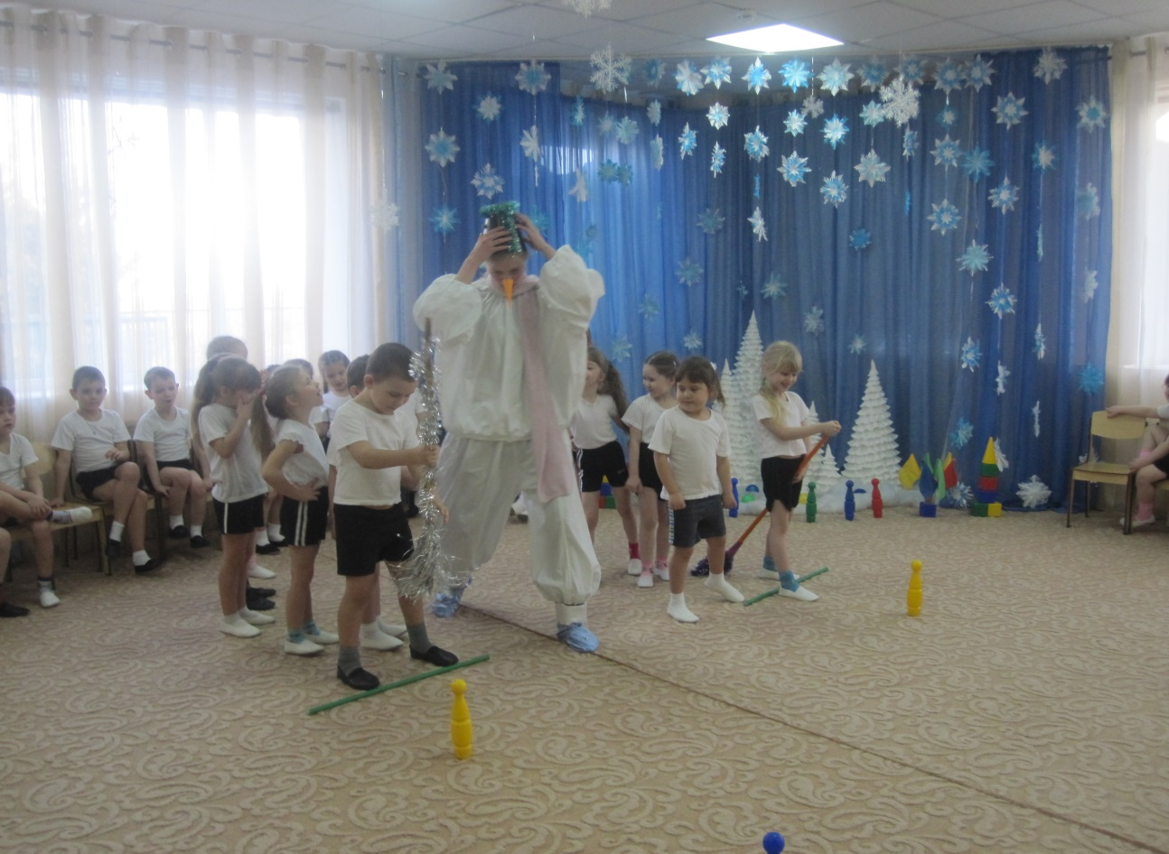
- Ловкий снеговик приглашает детей на спортивное развлечение.
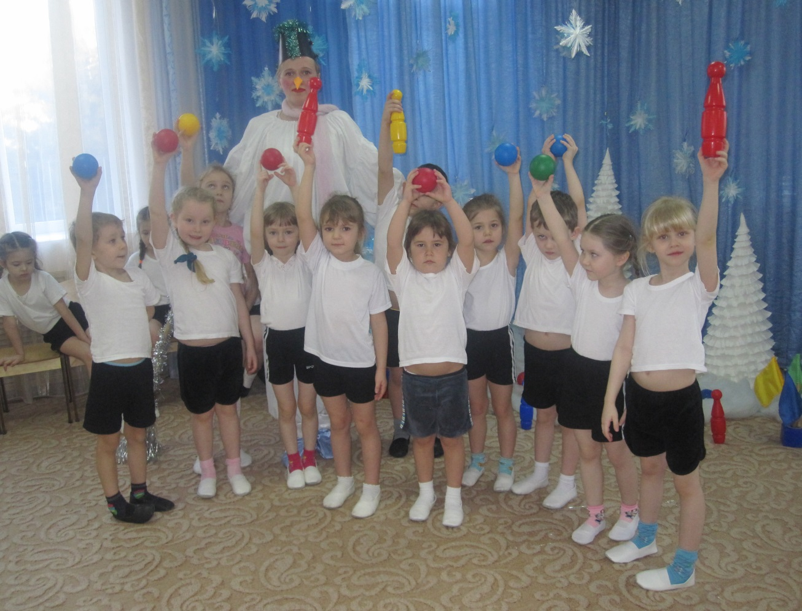
1
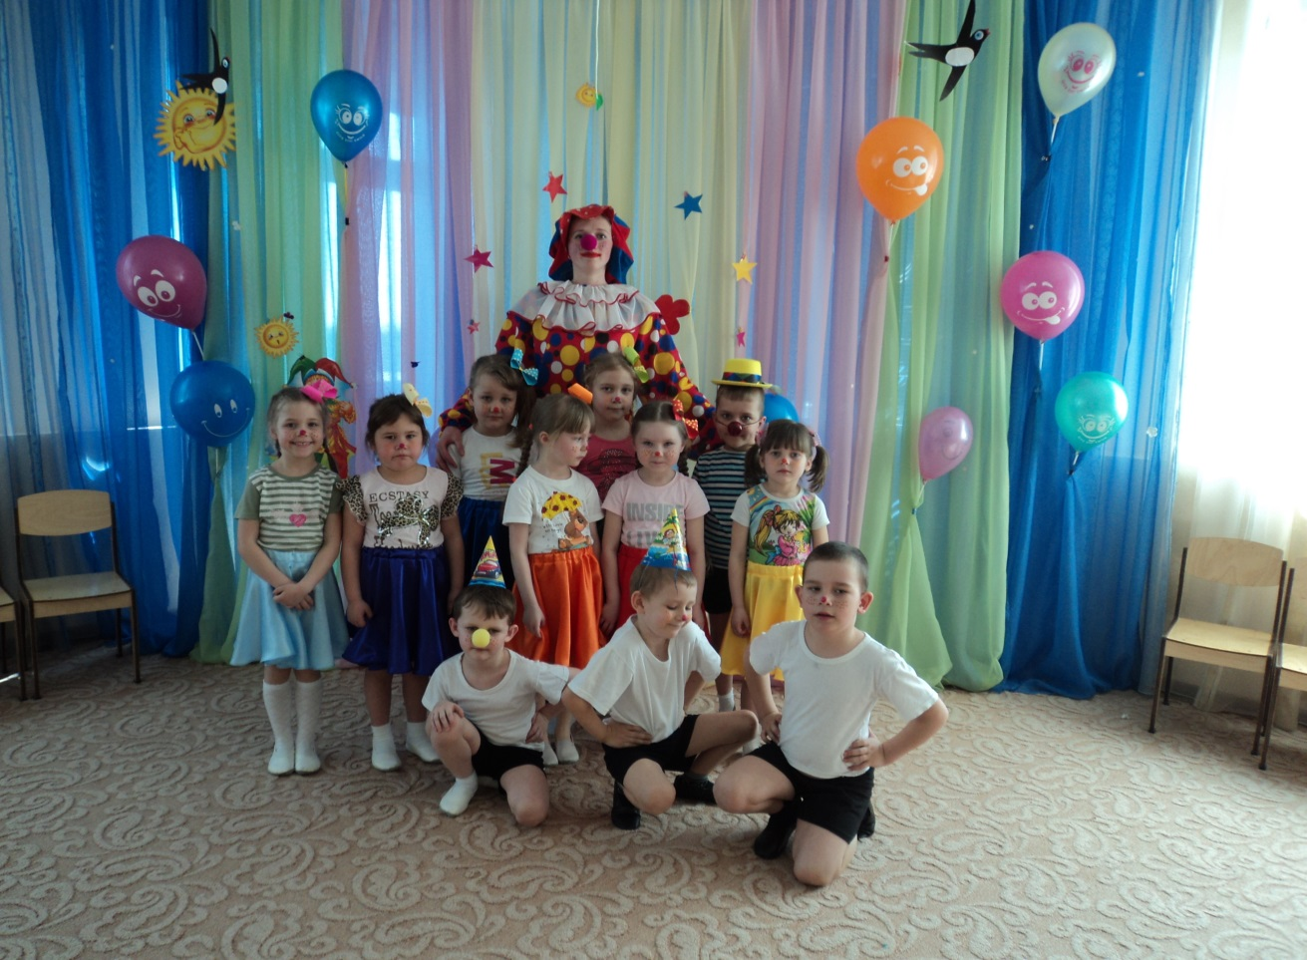 2. Клоун Тотошка на празднике « День смеха» позабавил детишек.нана
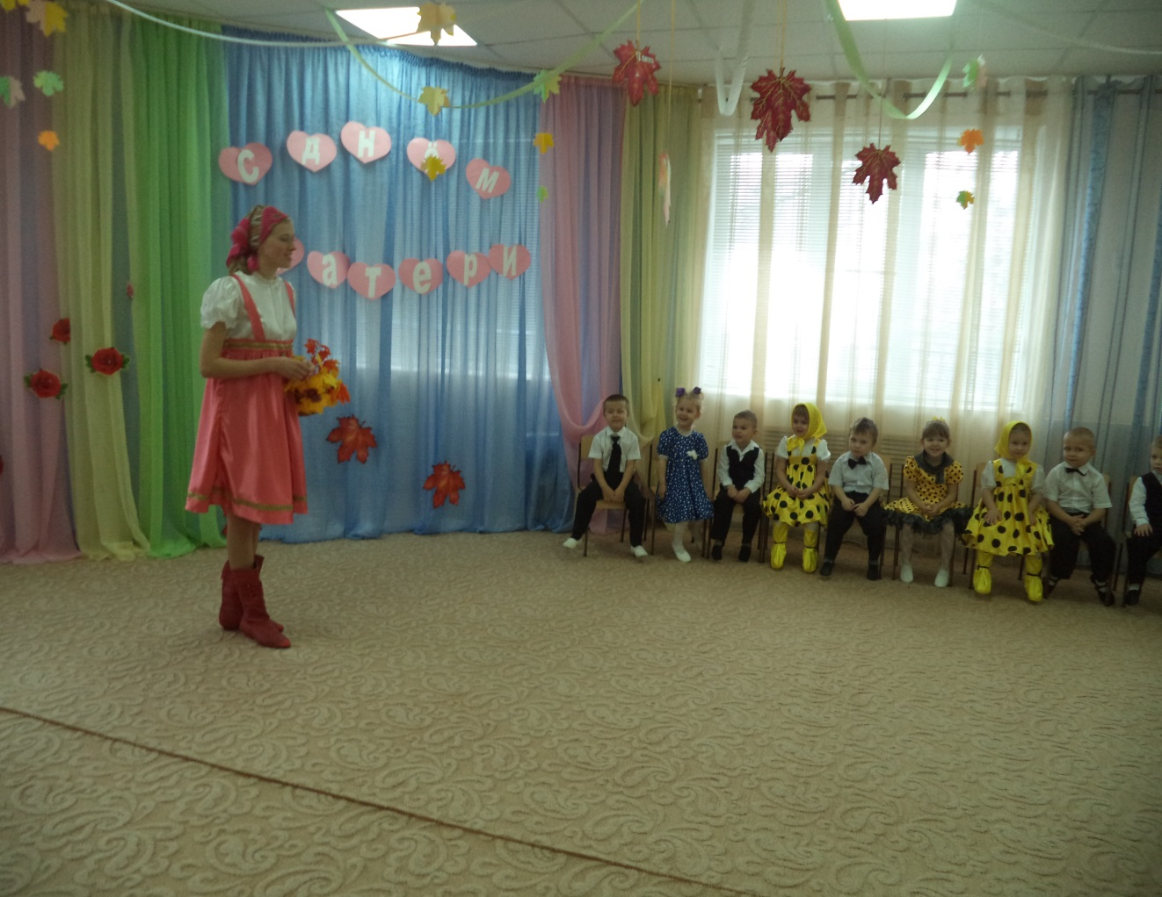
- Веселая Матрешкаприглашает детей на танец для мам.
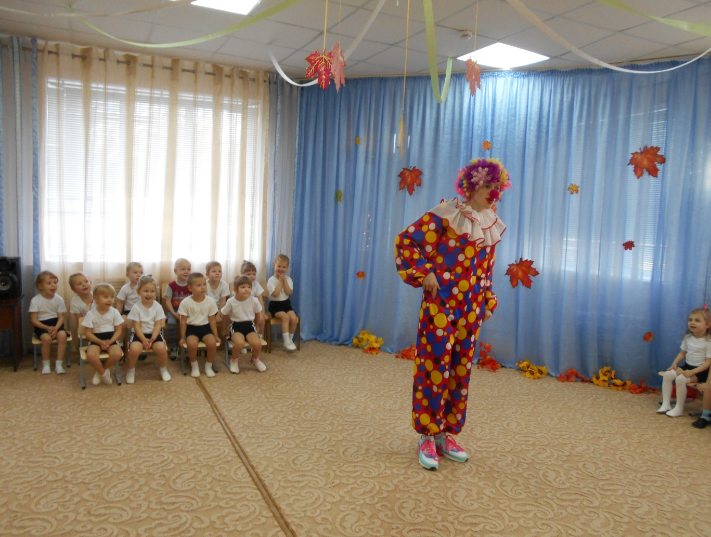
- Клоун Тотошка риглашает детей в спортивное путешествие.
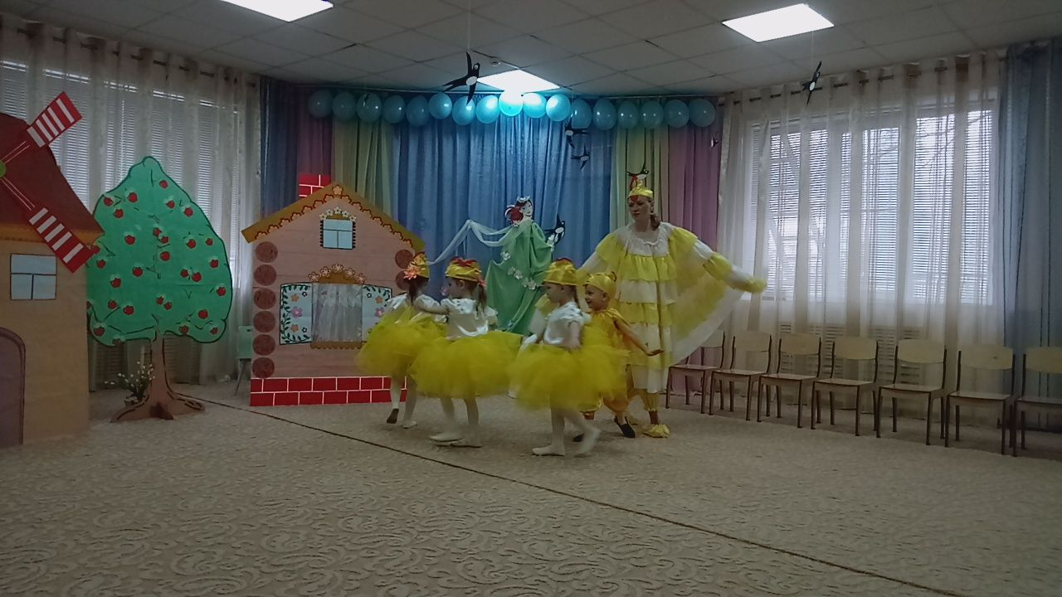
- Мама Курица танцует с цыплятами, на празднике 8 марта. Изготовление декораций к празднику: Мельница для кошки с котятами, домик для курочки с цыплятами, яблоня с яблоками.на Изгот

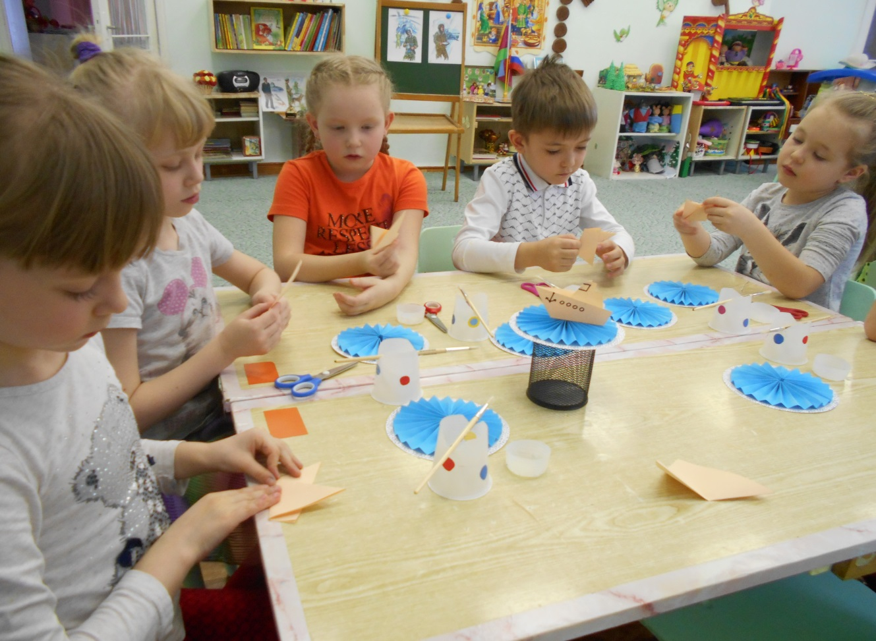
- Оригами «Кораблик» для папы на 23 февраля.
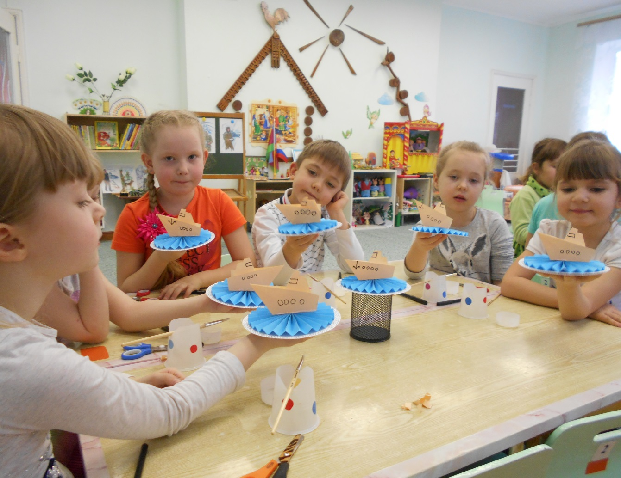
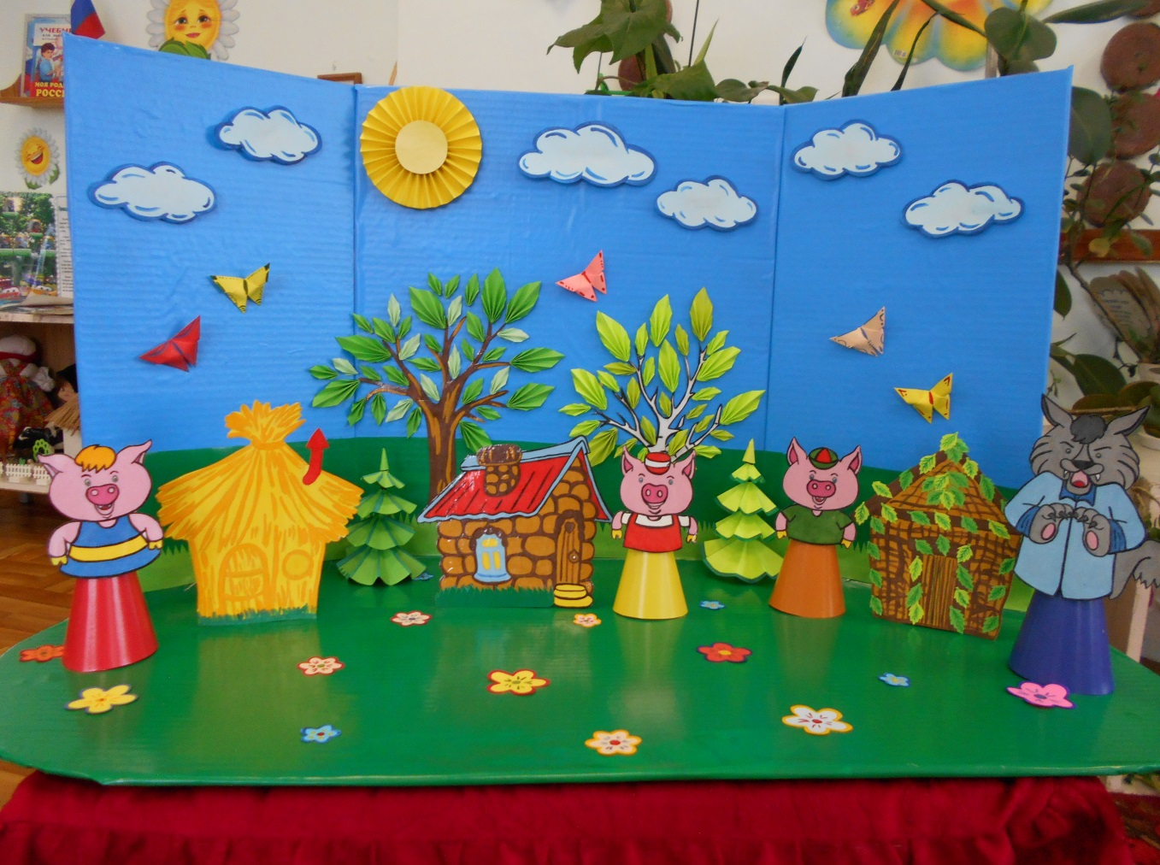
- Театр на конусе «Три поросенка».
